Zestaw garnków Silit - postaw na najwyższą jakość
Wybierając akcesoria kuchenne warto stawiać na te, które będą służyć długo. Zapraszamy do zapoznania się z firmą Silit.

Zestaw garnków silit
Silit to firma, która pomoże Ci idealnie urządzić kuchnie. Największą uwagę skoncentrowała się na podstawowym wyposażeniu oraz na meblach. Wysokiej jakości akcesoria kuchenne oraz garnki, czy patelnie to nasz znak rozpoznawalny. Dzięki nim będziesz mógł przygotowywać potrawy wygodnie, szybko oraz bezpiecznie. Zestaw garnków Silit to najnowsza jakość gotowania.

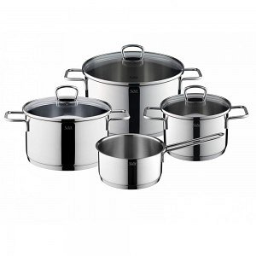

Najnowsza technologia
Zestaw garnków Silit wyróżniają się gadką oraz nieskazitelną powierzchnią. To właśnie ona sprawia, że gotowanie staje się zdrowę oraz smak jest autentyczny. Powierzchnia jest również bardzo twarda oraz odporna na wszelkie zarysowania. Garnki sprzyjają również alergikom, ponieważ są całkowicie ekologiczne i pozbawione niklu. Bardzo szybko się nagrzewają oraz długo utrzymują temperaturę, dzięki czemu możesz oszczędzać na gazie lub elektryczności. Garnki można również zmywać w zmywarce, przez co będziesz miał więcej czasu dla rodziny i znajomych. Garnki Silit występują w wielu ciekawych kolorach, jak żółty, czerwony, ciemny i jasny zielony. Dla klasyków są również w kolorze srebrnym oraz czarnym. Zapraszamy do zapoznania się z naszą ofertą.
treść

